|  |  |
| --- | --- |
| **SỞ GD&ĐT BẮC NINH**  **TRƯỜNG THPT CHUYÊN**  **ĐỀ ĐỀ XUẤT**  **BẮC NINH** | **KÌ THI CHỌN HỌC SINH GIỎI**  **VÙNG DUYÊN HẢI ĐỒNG BẰNG BẮC BỘ**  **NĂM HỌC 2022 - 2023**  **Môn: Sinh học lớp 10** |

**Câu 1: Thành phần hóa học của tế bào (2.0 điểm)**

Biểu đồ sau đây thể hiện nồng độ của một số acid amin tự do ở thực vật thích nghi với ánh sáng và thích nghi với bóng tối.

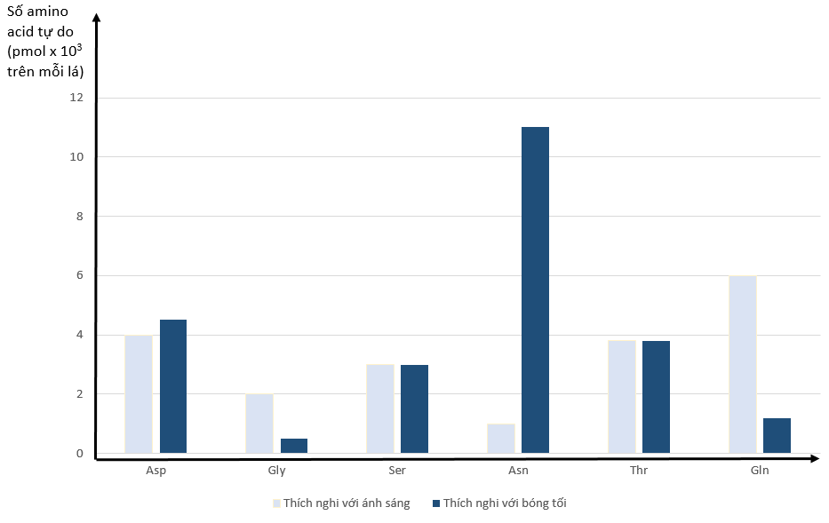

a. Trong số các amino acid đã trình bày, amino acid nào chi phối nhiều nhất tới sự thích nghi sáng – tối?

b. Đề xuất một lời giải thích sinh hóa cho sự khác biệt nhận thấy được.

c. Măng tây trắng, là kết quả của việc trồng măng tây trong bóng tối. Theo bạn, chất nào tạo nên hương vị chính của măng tây trắng?

**Câu 2: Cấu trúc tế bào (2.0 điểm)**

Hai mẫu tế bào người khác nhau (loại tế bào A và loại tế bào B) từ cùng một cơ thể người đã tiếp xúc với một chất hóa học làm phá vỡ màng huyết tương của họ, sau đó các mẫu được quay tuần tự trong máy siêu ly tâm để cô lập các lớp của các thành phần dưới tế bào. Dưới đây là biểu đồ cho thấy kết quả của thử nghiệm này:

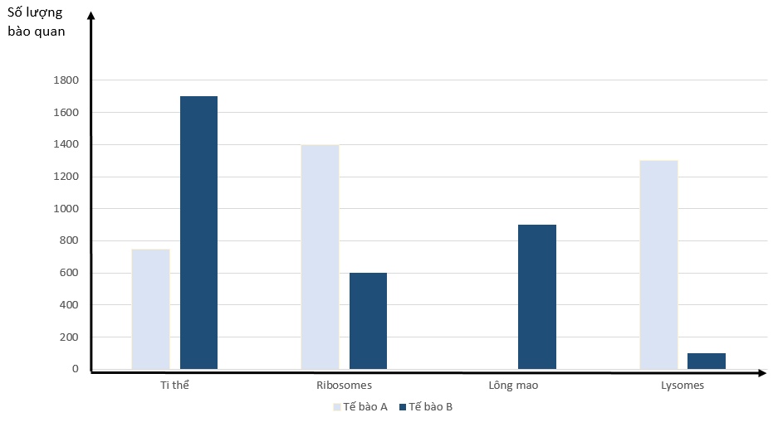

a. Mô tả sự khác biệt chính giữa tế bào A và tế bào B dựa trên biểu đồ này.

b. Dựa vào đâu để cho thấy sự khác nhau về chức năng giữa tế bào A và tế bào B.

c. Dựa trên dữ liệu được cung cấp, hãy dự đoán các tế bào A và B thuộc loại tế bào nào, giải thích vì sao.

d. Giải thích làm thế nào mà 2 loại tế bào này có thể có DNA giống hệt nhau nhưng lại có đặc điểm tế bào khác nhau.

**Câu 3: Chuyển hóa vật chất và năng lượng trong tế bào (*Đồng hóa, dị hóa*) (2.0 điểm)**

Chu trình Krebs là trung tâm của mọi hoạt động chuyển hóa tế bào. Cho biết Succinate (COO--CH2- CH2-COO-), fumarat (COO--CH=CH- COO-), malat (COO--CHOH- CH2-COO-) và oxaloacetate (COO--CO- CH2-COO-) là bốn chất trung gian của các phản ứng chuyển hóa trong chu trình Krebs; NAD+ và FAD là những chất nhận điện tử từ sự oxy hóa các hợp chất hữu cơ. Sau đây là hai phản ứng của chu trình Krebs:

1. Succinate + FAD 🡪 fumarate + FADH2
2. Malate + NAD+ 🡪 oxaloacetate + NADH + H+

a. Tại sao khí O2 không phải là nguyên liệu của tất cả các phản ứng trong chu trình Krebs nhưng nếu không có mặt O2 thì chu trình Krebs cũng bị ngừng lại.

b. Một trong hai phản ứng nói trên (phản ứng 1 hoặc 2) bị ức chế khi có mặt malonat ở chất nền ti thể. Hãy cho biết nhiều khả năng phản ứng (1) hay (2) là phản ứng bị ức chế khi có mặt malonate? Tại sao.

c. Giả sử các nhà sinh học tạo ra được hai loại dehydrogenase “nhân tạo” vừa gắn được với NAD+, vừa gắn được với FAD nhưng một loại enzyme có cơ chất là succinate, loại còn lại có cơ chất là malate. Nếu thay thế FAD bằng NAD+ hoặc ngược lại cho mỗi phản ứng nói trên nhưng sử dụng hai loại dehydrogenase “nhân tạo” tương ứng thì mỗi phản ứng (1), (2) có xảy ra hay không? Tại sao?

**Câu 4: Truyền tin tế bào + phương án thực hành (2.0 điểm)**

1- Trong tế bào động vật, ion Ca2+ được sử dụng nhiều hơn cả cAMP trong vai trò của hệ thống tín hiệu thứ hai. Con đường truyền tín hiệu này có sự tham gia của các phân tử quan trọng như inositol triphosphates (IP3) và diacylglycerol (DAG). Chỉ ra 2 vị trí trong tế bào chất mà ở đó duy trì nồng độ cao của ion Ca2+?

|  |  |  |  |  |
| --- | --- | --- | --- | --- |
| **Thuốc thử** | **Mẫu số 1** | **Mẫu số 2** | **Mẫu số 3** | **Mẫu số 4** |
| Dung dịch iôt | Nâu | Nâu | Xanh đen | Xanh đen |
| Dung dịch Benedict | Đỏ gạch | Xanh da trời | Xanh da trời | Đỏ gạch |
| Phản ứng Biuret | Tím | Tím | Xanh da trời | Tím |

- Epinephrin kích thích phân giải glycogen bằng cách hoạt hóa enzim glycogen phosphorylaza trong bào tương. Nếu epinephrin được trộn với glycogen phosphorylaza và glycogen trong ống nghiệm thì glucozo -1- phosphat có được tạo ra không? Tại sao?

2. Có một mẫu thực phẩm chứa saccarôzơ và lòng trắng trứng được đựng trong ống nghiệm.

Dựa vào một số phép thử sau hãy cho biết mẫu thực phẩm trên tương ứng với mẫu thí nghiệm nào? Giải thích.

**Câu 5: Phân bào (2.0 điểm)**

Khi các nguyên bào sợi của người bình thường được nuôi cấy trong môi trường chứa huyết thanh, chúng phân chia với thời gian trung bình khoảng 22 giờ (M = 1 giờ, G1 = 10 giờ, S = 6 giờ, G2 = 5 giờ). Để xác định ảnh hưởng của sự thiếu hụt huyết thanh đối với chu kì tế bào, các tế bào được ủ 48 giờ trong môi trường có hoặc không có huyết thanh. Vào cuối quá trình ủ này, tế bào được thu và nhuộm bằng propidium iodide, chất này liên kết với DNA và phát huỳnh quang khi tiếp xúc với ánh sáng cực tím. Các tế bào nhuộm màu được phân tích hàm lượng DNA (huỳnh quang). Kết quả với huyết thanh được thể hiện trong hình 1a. Nếu thiếu huyết thanh, các tế bào ngừng tăng sinh và chuyển sang trạng thái tĩnh trong hình 1b.

Trong thí nghiệm thứ hai, các tế bào bị thiếu huyết thanh trong 48 giờ và sau đó được điều trị bằng huyết thanh đơn thuần hoặc huyết thanh cộng với cycloheximide (CHX), một chất ức chế tổng hợp protein. Tại các thời điểm khác nhau sau khi điều trị, RNA đã được phân lập từ các tế bào. Tổng hợp RNA tế bào bằng nhau từ mỗi mẫu được phân tích bằng điện di trên gel và phương pháp Northern blotting để phát hiện mức độ mRNA c-fos. Protein c-fos tham gia vào quá trình điều chỉnh sự tăng sinh của tế bào. Kết quả của thí nghiệm này được thể hiện trong hình 2.

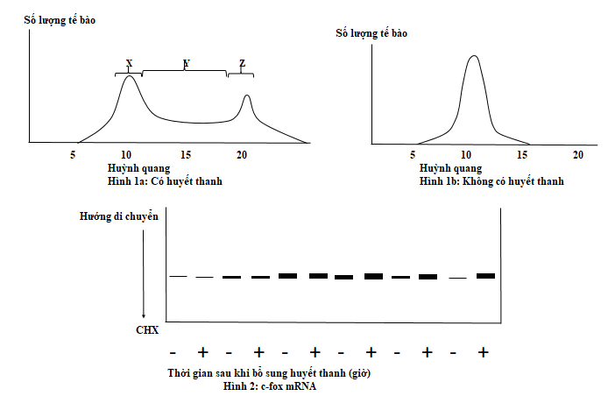

“-” huyết thanh và “+” huyết thanh cộng với CHX.

a. Trong vùng đánh dấu Y, tế bào đang ở pha nào của chu kì tế bào.

b. Tế bào sinh trưởng với sự có mặt của huyết thanh được đánh dấu với 3H-thymidine trong 3 giờ và sau đó phân tích. Vùng nào trong hình 1a sẽ chứa tế bào phóng xạ? Giải thích.

c. Dựa vào kết quả ở hình 2, sự khác nhau về lượng c-fos mRNA khi có hoặc không có mặt cycloheximide tại 2, 4 và 6 giờ là do đâu? Giải thích.

**Câu 6: Cấu trúc, chuyển hóa vật chất của vi sinh vật (2.0 điểm)**

1. Thiobacillus ferrooxidans là vi khuẩn sống trên các mỏ quặng có chứa pirit (FeS 2 ) với pH = 2, được sử dụng bởi ngành công nghiệp khai thác để thu hồi đồng và uranium. Biết rằng T. ferrooxidans sử dụng chất cho electron là FeS 2 và thu được các sản phẩm phụ trong quá trình dinh dưỡng là Fe(OH) 3 và axit sunphuric. Xác định kiểu dinh dưỡng và kiểu hô hấp của vi khuẩn T. ferrooxidans. Giải thích.

2. Gây đột biến một chủng nấm men kiểu dại, người ta thu được các thể đột biến suy giảm hô hấp do thiếu xitocrom oxidaza là một enzim của chuỗi chuyền êlectron.

Trong công nghiệp sản xuất rượu, nếu sử dụng các thể đột biến này sẽ có điểm gì ưu thế hơn so với chủng kiểu dại? Giải thích?

**Câu 7: Sinh trưởng, sinh sản của VSV (2.0 điểm)**

|  |  |
| --- | --- |
| 1. Đường cong tăng trưởng khi nuôi cấy một loại vi khuẩn trong môi trường giàu dinh dưỡng ở 37 độ C được vẽ trên Hình A. Cũng loại vi khuẩn này sau khi được chuyển sang nhiệt độ 45 độ C trong vòng 30 phút, rồi chuyển trở lại về môi trường giàu dinh dưỡng ở 37 độ C, thì đường cong sinh trưởng thu được như hình B.  Hãy giải thích sự khác nhau về đường cong sinh trưởng giữa hình A và hình B |  |

2. Nguyên nhân gì làm cho một chủng vi sinh vât cần phải có pha tiềm phát (lag) khi bắt đầu nuôi cấy chúng trong môi trường mới? Có những yếu tố nào ảnh hưởng đến pha lag?

**Câu 8: Virus (2.0 điểm)**

1. Một số loại virut gây bệnh ở người nhưng người ta không thể tạo ra vacxin phòng chống. Cho biết đó là loại viruts có vật chất di truyền là AND hay ARN? Vì sao?

2. Dựa trên cơ chế gây bệnh của HIV và virus cúm, hãy chỉ ra sự biến động số lượng của mỗi nhóm virus này trong cơ thể người theo thời gian.

3. Người ta có thể định lượng số hạt virut xâm nhiễm vào tế bào chủ bằng thí nghiệm vết tan (plaqueassay). Thí nghiệm này nuôi cấy một mẫu chứa các hạt virut (ở nồng độ thấp) trên đĩa phủ sẵn môt lớp tế bào chủ và sau đó đếm số tổn thương cục bộ (gọi là vết tan) tạo thành.

a. Hãy trình bày cơ sở khoa học của phương pháp định lượng virut này?

b. Nếu trên đĩa nuôi cấy tế bào chủ đếm được 30 vết tan thì có thể khẳng định số hạt virion ban đầu đưa vào là 30 hạt không?

**Câu 9: Trao đổi nước, dinh dưỡng khoáng (2.0 điểm)**

Trong các thí nghiệm về tác động của ánh sáng và cho đến quang hợp, các cây lúa đã được trồng ở điều kiện nhiệt độ 28°C cường độ ánh sáng khác nhau.

Thí nghiệm 1 với 0,04% CO2 còn thí nghiệm 2 với 0,40% CO2.

|  |  |  |  |  |  |  |  |  |
| --- | --- | --- | --- | --- | --- | --- | --- | --- |
| Cường độ ánh sáng (đơn vị) | | 1 | 2 | 3 | 4 | 5 | 6 | 7 |
| Cường độ quang hợp với CO2  (đơn vị ) | Thí nghiệm 1: 0.04% CO2 | 1.5 | 2.8 | 3.2 | 3.2 | 3.2 | 3.2 | 3.2 |
| Thí nghiệm 2: 0.40% CO2 | 1.5 | 3.5 | 5 | 6 | 6.5 | 6.5 | 6.5 |
| *Ghi chú: đơn vị về cường độ ánh sáng và cường độ quang hợp là tùy chọn* | | | | | | | | | |

**1.** Hãy vẽ một đồ thị dạng đường liên tục để minh họa 2 kết quả thí nghiệm với quy ước trục tung là cường độ quang hợp và trục hoành là cường độ ánh sáng.

**2.** Trong thí nghiệm 1, vì sao khi cường độ ánh sáng ≥ 3 (đơn vị) thì cường độ quang hợp cao nhất? Giải thích.

**3.** Hãy đưa ra 3 nguyên nhân khác nhau để giải thích vì sao cường độ quang hợp giảm ở nhiệt độ trên 30°C?

**Câu 10: Chuyển hóa vật chất và năng lượng ở thực vật (*Quang hợp, hô hấp*) (2.0 điểm)**

Mối quan hệ giữa cường độ quang hợp với cường độ ánh sáng và nhiệt độ được minh họa trong các hình A và B dưới đây. Trong đó, cường độ quang hợp được tính theo hàm lượng CO2 cây hấp thụ (đo tại thời điểm hấp thụ). Hãy cho biết:

a. Trong giới hạn nhiệt độ từ 15oC – 25oC, Io có thể trùng với điểm 0 không? Giải thích.

b. Có thể dựa vào Im để phân biệt thực vật C3 và C4 không? Giải thích.

c. Đường cong (1), (2) và (3) tương ứng với cường độ quang hợp của nhóm thực vật nào trong các thực vật C3, C4 và CAM? Giải thích.

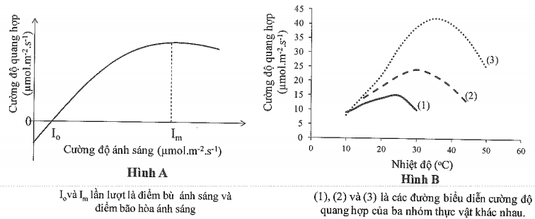

--------------------------------- Hết ---------------------------------